Синтез амфифильных NHC-комплексов палладия на основе имидазол-4,5-дикарбоновой кислоты
Дуглав Д.П.¹, Радаев Д.Д.¹, Бурилов В.А.¹, Антипин И.С.^{1,2}
Студент, 5 курс специалитета
¹Казанский (Приволжский) федеральный университет,
химический институт им. А.М. Бутлерова, Казань, Россия
²Институт органической и физической химии имени А.Е. Арбузова, Казань, Россия
E-mail: daria.dughlav@mail.ru
В современной органической химии наблюдается большой интерес к солям имидазолия и NHC-комплексам палладия на их основе. Это обусловлено широким применением данных веществ в катализе реакций кросс-сочетания.
Имидазол-4,5-дикарбоновая кислота является удобной платформой для синтеза лабильных NHC-комплексов. Отщепление имидазольных фрагментов с образованием палладиевых частиц в таких комплексах облегчено за счет акцепторного эффекта сложноэфирных фрагментов. Также структура имидазол-4,5-дикарбоновой кислоты позволяет придать комплексам амфифильные свойства за счет модификации карбоксильных групп и атомов азота имидазольного кольца заместителями различной природы.
Перспективным направлением является синтез NHC-комплексов палладия с алкиленовыми линкерами на основе солей бис-имидазолия. Структура данных соединений позволяет получать комплексы с закрепленной цис-конфигурацией, что способствует лучшему пространственному разделению гидрофильной и гидрофобной областей молекулы.
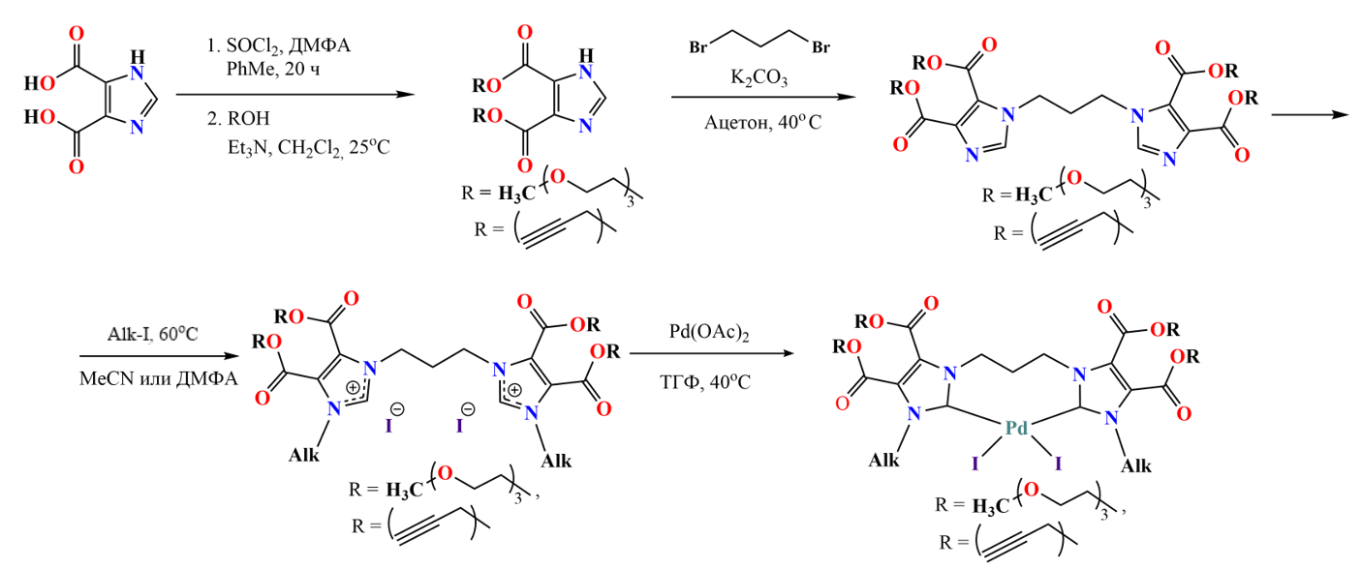
Cхема 1. Синтез NHC-комплексов палладия из имидазол-4,5-дикарбоновой кислоты
В ходе данной работы по представленной схеме были синтезированы новые амфифильные NHC-комплексы палладия с пропиленовым линкером, имеющие в своей структуре гидрофильные триэтиленгликолевые фрагменты и гидрофобные алкильные заместители.
Выражаем благодарность РНФ № 22-13-00304 за финансовую поддержку.

